

问道明渠

—————————2017年5月—————————-

五月，撒满了汗水，满载着收获。

学科大比武，师父与学员们不留余力，齐心为参赛学员出谋划策；参赛学员精心准备，不负众望演绎出自己的精彩。我们在一次次的探讨中，拉近了友谊，提升了教材解读力。

新书，一次次地修订，在浩瀚的书海里，我们找寻着，丰富着……它如我们自己的孩子，我们欣喜见证着它的完善。

我们相聚在师父身旁，汇报、讲座、讨论……渐渐明白，师父对我们个人素质提升所倾注的努力。



**目 录**

**我们的活动**

**学科精英聚迎小，语文比武展风采······胜利小学 兰瑶**

**五月携浅夏，课题润成长··········彭镇小学 徐静**

**我们的读书分享**

**读《许三观卖血记》有感·········棠小南区 郑艳**

**读《杀死一只知更鸟》有感········彭镇小学 徐静**

**我们的收集**

**小学各年级阅读量要求、目标············海读圈**

**到2020年普及高中阶段教育，将会有哪些大动作、产生什么影响？·····················中国教育报**

**我们的实践**

**《为了中华崛起而读书》教学设计····迎春小学 牟芮冉《立夏节到了》教学设计·········东升小学 王珊**

#### 75bOOOPIC02_1024学科精英聚迎小，语文比武展风采

——吴明渠名师工作室成员观摩语文学科大比武活动纪实

胜利小学 兰瑶

2017年5月4日双流区第九届学科大比武小学语文学科（高段）决赛如期在迎春小学举行。吴明渠工作室成员到场观摩了此次语文学科大比武活动。

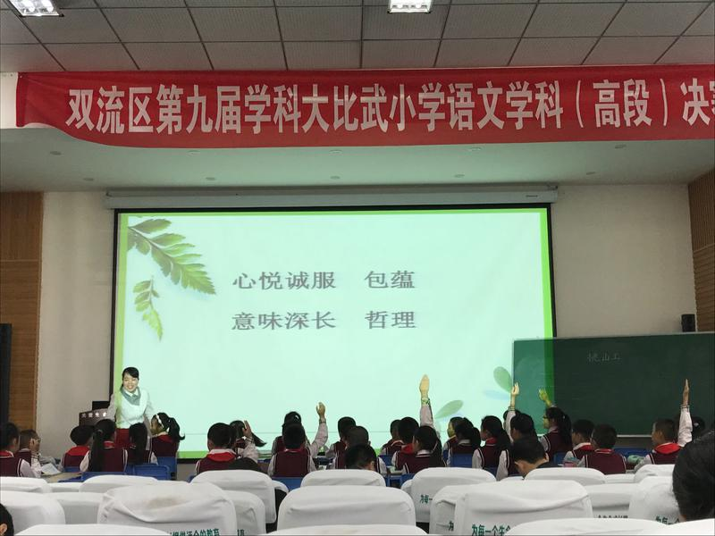大赛采用现场课形式进行，时间限定为40分钟，授课完毕后将针对评委提问进行答辩。其中，研培中心教师发展室赵剑云主任负责赛课教师抽签及独立备课工作，研培中心小学语文教研员李晓玉老师主持，特邀成都市教科所刘晓军、罗良建老师担任评委。

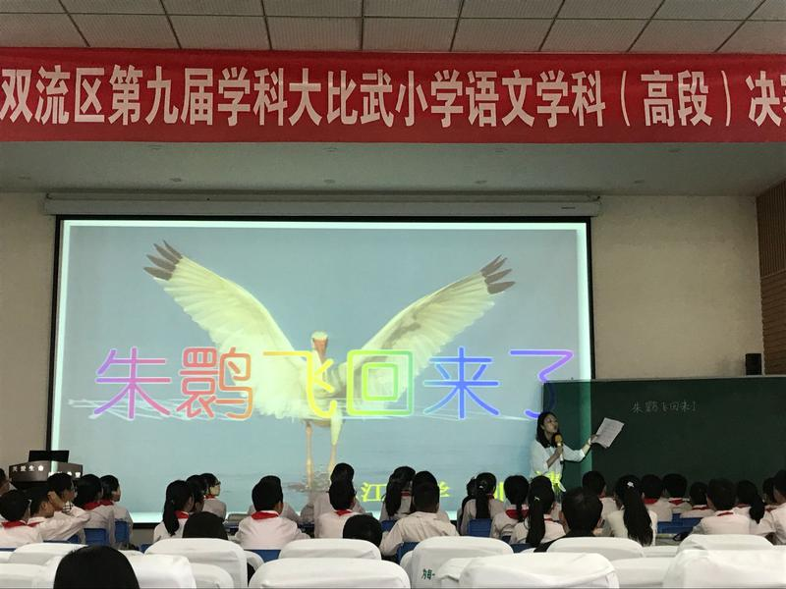来自棠湖小学、川大西航港实小、东升小学等学校的8名优秀教师呈现了各具风格的精彩课堂。比赛过程中，参赛教师积极渗透新的教学理念，极大地调动学生的学习积极性，突出学生在教学中的主体地位。吴明渠工作室毕业学员也参与了此次大比武比赛，吴明渠师傅为她们出谋划策，帮助她们在赛课中展现自己的精彩。

本次活动，参赛教师充分展示了自己的教学水平和实力，展现了教师先进的教育理念、良好的个人素质和扎实的教学功底。

**五月携浅夏 课题润成长**

——记吴明渠名师工作室常规学习活动

彭镇小学 徐静

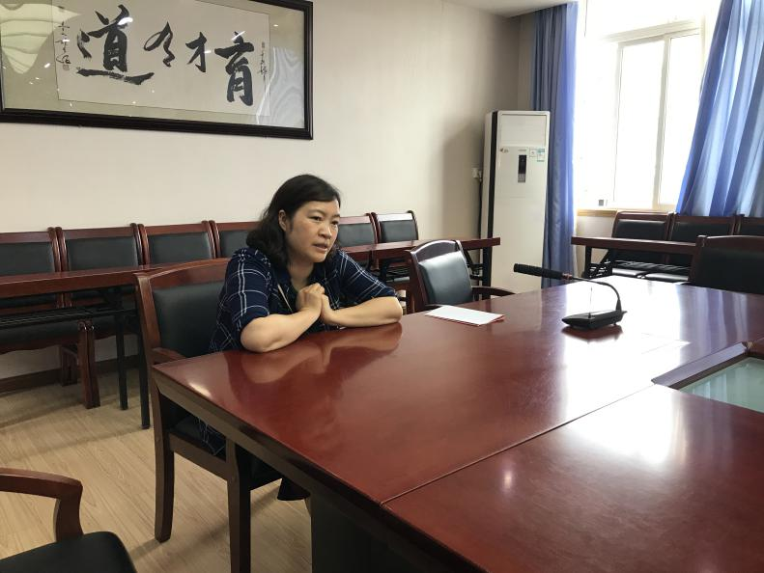五月，携一缕浅夏的芬芳，凝一脂冰清玉洁的清梦，连同五月特有的浓郁，随风越过枝头，停留在有您的彼岸。5月22日，在这惬意的夏天，全体工作室成员相聚在学术氛围浓厚的东小。我们讨论的话题是小课题研究。

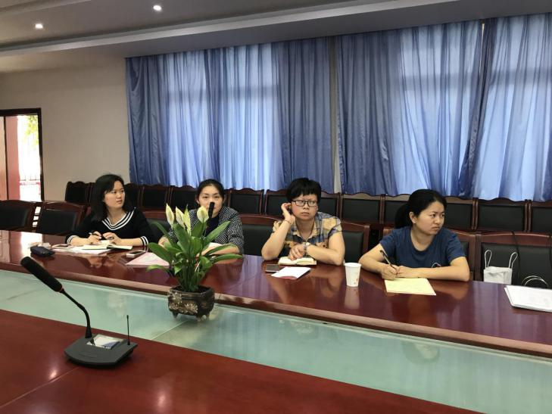会前，王珊老师组织大家学习了看图写话的相关材料，明确了看图写话是低年级作文训练的重点内容。对照《课标》内容，我们知道了，老师的任务是让学生对写话有兴趣，写自己想说的话，写想象中的事物，写出自己对周围事物的认识和感想。但是，如何让学生写出通顺的句子，能有效地表达自己的想法呢？光是口头的理论和说教是不能说服人的。因此，王珊老师还给大家带来了《低年级看图写话教学策略》分享。

首先，先从低段学生的写话水平谈起，接着为大家分享成功老师的教学策略，它们分别是：善于观察，捕捉信息；借助想象，丰富内容；课内外相结合，丰富积累；提供句式 ，帮助学生组织语言。其中，感受最深的地方是实际操作指导学生观察单幅图和多幅图的方法，老师通过大量的实例来证明自己的教学要点，落实写话内容中的四要素：时间、地点、人物、事件；观察顺序：从上到下、从左到右，从远到近；从中间向四周；人物细节：看动作，听声音，观表情。会后，大家都觉得这样的写话实施步骤有利于学生去观察和思考，有利于学生去表达自己的看法。

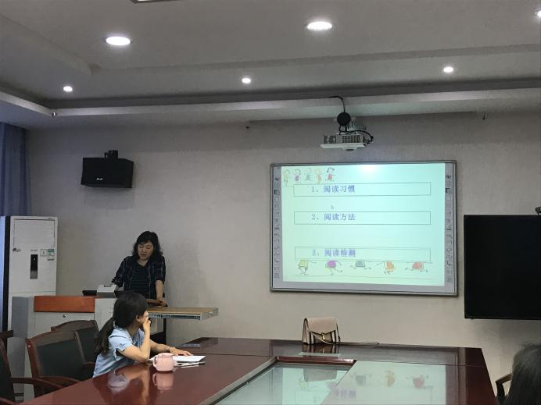最后，导师吴明渠又详细地为大家讲解了基础课程、学科内拓展课程和特色拓展课程，让老师们对课程体系有了更加详尽地了解。

五月风，轻轻地从耳边吹过，柔柔的，软软的，像一朵云彩蕴润着我的脸。明净、悠游、湛蓝，靓丽，光芒四射。经过半天的专题学习，老师们对校本课程和校本教材有了更加清晰的认识，为以后的工作做足了准备。

**读《许三观卖血记》有感**

棠小南区 郑艳

《许三观卖血记》是阅读次数最多的小说。最深的感觉，除了炒猪肝是人间美味以外，就数作者的幽默。是的。许三观的一生可谓平淡无奇乏善可陈，他的壮举就是卖血。他靠卖血成了家娶了亲，又靠卖血来支撑家庭一次次渡过难关。而语言也同情节一般平淡。一本书下来，作者用字绝不超过常用汉字3000.除了一些俚俗说法略显轻佻，无一字不安守本分。

书中说的都是最世俗的生活，最庸常的故事。接近于白描。但白描用在余华手中，就似境界极高的中国山水画，寥寥几笔，浓墨轻扫，意蕴无穷。

最明显的例子，当数在小城内流传着一乐并非许三观亲生时，那重复出现的“他们”以及紧接在一乐闯了祸打破了方铁匠儿子头后边出现的以“他们说”开头的那几个排比段，活灵活现的写出了众口铄金三人成虎的威力。

那些“他们”确是会对任何人生产生巨大的影响，多数是负面的，具有摧毁性。但社会就是这样的。过去如是，今天亦如是。在这样的意义来说，大抵算得上是文明永远的诟病。

难得的是许三观最终还是摒弃可谓人言爱一乐如自己所出。从最爱到极恨再到接受包容回到最爱，实在是了不得。尽管一开始不舍得用自己的卖血钱给一乐买一碗面，但结果找到一乐以后，骂骂咧咧一通，最后还是把流浪了大半天的一乐带到胜利饭店，并“温和的说”要带他去吃面（笔者认为这是书中最温情的部分）。而后来，为了治好一乐的肺炎，许三观边卖血边去上海，差点连命都丢了。

那么，再反过来看看一乐的反映。一乐一直都是很喜欢许三观这个爹的。当许玉兰脚一跨坐到门槛上抖出自己和何小勇的风流往事，一乐立刻就反应：

“妈，你回屋里去。”

在流言四起之前，许三观最喜欢的是一乐，因为一乐最像自己，而一乐也最爱许三观，打心眼里崇拜这个爸。恋母情结在一乐身上也没有多少体现。一乐总是把许三观排在最前面。这样深厚的感情，又或者说，这两个人如此有缘，即使果真无血缘关系，俩人也是无法分离的。一乐唯一的一次叛逆，是因为许三观不舍得用卖血钱带他去吃面条。只能吃烤红薯的一乐，虽然还只是个孩子，也能感受到父亲对自己的隔阂。一乐可以不在意小城里的人如何嚼舌，但对于至为在意的人，一个不经意的举动，也可能具有相当杀伤力。何况许三观带着一家子有意排斥了一乐。

“我不是你儿子。那你也不是我的爹。”

看到一乐能喃喃这样的狠话，心里不由得一颤。但幸好，最后正如前文所提到的，长年培养起来的感情以及莫名的投缘，始终把一乐和许三观连在一起。这是人类情感最淳朴的体现。无关一切，不计得失。

这样的情节，这样的述说，除了体现亲情可贵，更重要的是显示了人性的淳朴，兼流动着作者悲悯的幽默，读来揪心，同时又不禁莞尔。

另外，常有一种论调说余华的小说塑造英雄。那么，这部书中的英雄定是许三观无疑了。作者在韩文版的自序中称这本书为 “一首关于平等的诗”，而许三观是属于“另外一种对平等的追求……他才不会通过死亡去追求平等，他知道人死了就什么都咩有了。他是一个像生活那样实实在在的人，所以他追求的平等就是和他的邻居一样，和他所认识的那些人一样。当他的生活极其糟糕时，因为别人的生活同样糟糕，他也会心满意足。他不在乎生活的好坏，但是不能容忍别人和他不一样”。

敢于追求平等定是勇敢的。何况像许三观追求得那么纯粹。他要求的平等就是许玉兰给了他戴绿帽子，他就光躺在藤塌里脚架在凳子啥也不干，把许玉兰使唤得够呛；他要求的平等就是何小勇下的种闯了祸要赔钱就该由何小勇出，他当了乌龟那么久已经仁至义尽了；他要求的平等就是……白描之下的这些场景看起来都有点可笑，但真理常常都会引起众人发笑的，不然何来“人类一思考，上帝就发笑”呢。人们总是被条条框框迷蒙了双眼。这种固步自封在中国尤甚。

于是许三观的纯粹追求就称得上是个异数，值得崇敬以及憧憬的异数。现实中，人人都会感慨自己活得缚手缚脚，活得不够纯粹，太多顾虑。许三观也不过是个普通人。但他人性中的清流被艺术化的放大，就像在书中多次出现的补血猪肝活血黄酒被提升到人间美味的地位一般，让人无限的垂涎与向往。

**读《杀死一只知更鸟》有感**

彭镇小学 徐静

一直以来我都在琢磨到底什么是教养，是不是穿阿玛尼比穿班尼路有教养？后来我明白，穿阿玛尼确实比穿班尼路更体面，教养却谈不上。那教养究竟是个什么玩意儿？看完《杀死一只反舌鸟》我明白：教养太复杂，但首当其冲的应是正义，正义是一种教养。

20世纪30年代美国南方，律师带着一双儿女，他们生活平淡，孩子的童年没什么不幸，玩闹着长大。一次，他们邀请家境贫困的同学来家中吃饭，这同学吃饭的方式奇怪，几乎将一升糖浆倒在食物上，小女孩不解地问他在做什么。仆人将女孩带到厨房说：他是你的客人，就算他要吃桌布，你也不能说什么。有一年，两个孩子从亲戚那收到两支气枪作为圣诞礼物。他们的父亲对这份礼物并不满意，认为气枪是上帝给了他们一个对其他动物不公平的优势。

平静的日子被一件事打乱，父亲为一位被指控强奸白人女孩的黑人辩护。县里的人觉得他发了疯，麻烦纷至沓来。孩子在学校受到辱骂，认为他们的父亲“为黑鬼帮腔”丢尽了脸。同学的辱骂激怒了小女孩，她对同学拳脚相向。回到家里，父亲知道她打架的原因后对她说：“愚昧低贱的人每当觉得有人关爱黑人胜过关爱他们时，就会拿它来骂人……如果别人认为那是个下贱的说法并用来称呼你，对你来说永远构不成侮辱。他只能显示那个人有多可怜”，父亲让他们做的是：昂起头，走过去，作一位绅士。

在法庭上，律师尽力为黑人辩护，事实的真相是白人女孩勾引了黑人，被其父撞破，黑人慌乱中逃走，白人女孩谎称被强奸。但陪审团判他有罪，他黑色的皮肤就是罪恶。女儿望着失望的父亲走出法庭，周围的黑人全部站了起来，她身边的人轻轻地提醒她：“琼·露易丝小姐，起立。你的父亲要经过这里了。”

故事没有结束，失望的一家人被周围人责难，但痛苦更多来源于对正义的追问：这不公平，在打官司的时候，大家知道真相，但总有一部分人会赢，因为既定的无知偏见和独断的权力。父亲说，这个时候仿佛只有孩子才会哭。在他们玩弄起那两支气枪之时，父亲说：“你射多少蓝鸟都没有关系，但是记住，杀死一只知更鸟就是一桩罪恶。”因为它们只唱歌给人听，什么坏事也不做。

看到这，我徒然增添了自信。我要告诉我的孩子：孩子，杀死一只知更鸟是一桩罪恶。在很多年前，有一些跟妈妈年纪相仿的叔叔阿姨，他们用心地唱歌给这个国家听，但是他们永远就停留在妈妈这个年纪。那是这个国家最没有教养的时刻。

我还会对他说，孩子，你要保持敬畏，那种男人对女人的敬畏，文明对自然的敬畏，有权力的人对没有权力的人的敬畏。你不要以为手中拿着枪就是勇敢，真正的勇敢是你知道什么是正义，并坚持不做不义的事。

**小学各年级阅读量要求、目标**

海读圈

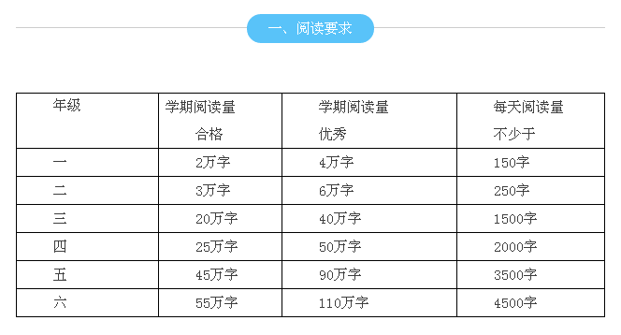

二、阅读目标

1、掌握最基本的阅读方法，学会浏览、略读、精读等读书方法。

2、能利用多种渠道扩展自己的阅读量，小学阶段课外阅读总量不少于300万字。

3、能主动进行探究性学习，在实践中学习、运用语言文字，学会摘记和写读书心得。

4、在阅读中学会独立思考，具有独立阅读的能力，注重情感体验，有丰富的积累，形成良好的语感。



5、会使用常用的语文工具书，借助工具书阅读浅易古诗和简短的文言文，扩展自己的阅读面。

1. 学会选择课外阅读书籍、报刊，能初步理解、鉴赏文学作品，受到高尚情操与趣味的熏陶，发展个性，丰富自己的精神世界。

**到2020年普及高中阶段教育，将会有哪些大动作、产生什么影响？**

中国教育报

一个总目标是：

到2020年，全国普及高中阶段教育，适应初中毕业生接受良好高中阶段教育的需求。

五个具体目标包括：

■ 一是全国、各省（区、市）毛入学率均达到90%以上，中西部贫困地区毛入学率显著提升；

■ 二是普通高中与中等职业教育结构更加合理，招生规模大体相当；

■ 三是学校办学条件明显改善，满足教育教学基本需要；



■ 四是经费投入机制更加健全，生均拨款制度全面建立；

■ 五是教育质量明显提升，办学特色更加鲜明，吸引力进一步增强。

《攻坚计划》提出了三个层面的攻坚重点。

一是中西部贫困地区、民族地区、边远地区和革命老区等4类地区。

二是家庭经济困难学生、残疾学生和进城务工人员随迁子女等3类特殊群体。

三是普通高中大班额比例高、职业教育招生比例持续下降和学校运转困难等3个突出问题。

**一是提高普及水平**

重点是提高教育基础薄弱特别是高中阶段教育毛入学率较低地区的普及程度，提高特殊群体接受高中阶段教育的机会，解决有学上的问题。

**二是优化结构布局**

重点是提高中等职业教育招生比例，积极扶持民办教育，合理规划学校布局，办好必要的乡镇高中，为学生提供更多选择机会和就学便利。

**三是加强条件保障**

重点是加强学校条件建设，建立合理的成本分担机制，完善和落实学生资助政策，为高中阶段教育发展构建长效保障机制。

**四是提升教育质量**

重点是改革人才培养模式，增强课程的选择性和专业吸引力，提高教师专业化水平，实现有质量的普及。

**第一，扩大教育资源**

**一是**落实地方责任，要求各地实施一些建设项目，新建、改扩建一批学校，特别要求职业教育比例较低的地区要重点扩大中等职业教育资源。

**二是**国家给予支持，通过组织实施“教育基础薄弱县普通高中建设项目”、“普通高中改造计划”和“现代职业教育质量提升计划”等3个重大项目，重点支持贫困地区发展高中教育，改善办学条件。

**第二，完善经费投入机制**

**首先**，建立合理的成本分担机制。落实以财政投入为主、其他渠道筹措经费为辅的普通高中投入机制，完善政府、行业、企业及其他社会力量依法筹集经费的中等职业教育投入机制。

**其次**，完善财政投入机制，要求各地抓紧建立完善中等职业学校生均拨款制度和普通高中生均拨款制度。

**三是**按照非义务教育阶段受教育者合理分担学费的机制，确定学费标准，建立动态调整机制。

**四是**要求各地制定普通高中学校债务偿还计划，属于2014年末前发生并已纳入存量地方政府债务清理甄别结果的，应按照地方政府债务管理政策予以偿还。

**第三，完善扶困助学政策**

落实好普通高中建档立卡等家庭经济困难学生免除学杂费政策，逐步分类推进中等职业教育免除学杂费，提高中等职业教育国家助学金资助标准，积极推进家庭经济困难的残疾学生免费教育，不让一个学生因家庭贫困而失学。

**第四，加强教师队伍建设**

**一是**合理核定编制，适应普及和高考综合改革的需要，根据城乡统一的编制标准要求核定教职工编制，为学校及时补充配齐教师，特别是短缺学科教师；

**二是**创新补充机制，探索采取政府购买服务方式，解决中等职业学校“双师型”教师不足的问题；

**三是**加强县域内教师统筹调配，探索建立校际之间教师共享机制，盘活用好教师资源，加强教师培养培训。

**第五，推动学校多样化有特色发展**

**一是**深化普通高中课程改革，加强选修课程建设，增强课程的选择性和适宜性；

**二是**实施职业教育产教融合工程，集中力量建设一批高水平职业教育学校，办好一批适应当地经济社会发展需要的特色优势专业；



**三是**实行普职融通，探索发展综合高中，建立普通高中和中等职业学校合作机制；

**四是**推进学校教育质量综合评价改革，改变单纯以升学率评价教育质量的倾向。

**第六，改进招生管理办法**

**一是**健全招生工作协调机制，建立中等职业学校和普通高中统一招生平台，切实落实普职大体相当的要求；

**二是**实行优质高中阶段学校招生名额合理分配到区域内初中的办法，加大优质中等职业学校招收贫困地区学生的比例；

**三是**进一步落实和完善进城务工人员随迁子女在当地参加高中阶段学校考试招生的政策措施；

**四是**严禁公办普通高中违规跨区域、超计划招生，依法加强对民办高中的招生管理。

**《为了中华崛起而读书》教学设计**

迎春小学 牟芮冉

教学目标：

1、会认读“纷、郑”等15个生字，重点学习“振”“郑”的读音，“顾”字的写法。认读词语，理解“崛起、光耀门楣、钦佩、郑重、若有所思”等词语的意思。

2、正确、流利地朗读课文，重点指导第四自然段的朗读，有感情的朗读周恩来和老校长的话，体会人物的思想感情。

3、初步感受当时社会背景，学习周恩来为中华崛起而读书的远大志向，联系生活实际，思考自己读书的目的，培养孩子从下树立远大的志向并为之努力的决心。

教学重点：

1、多种方法进行字词教学，掌握本课15个生字，正确书写生字“顾”。

2、结合背景体会周恩来立志的目的，联系生活谈谈自己为什么读书。

3、教给孩子识字、解词、学文等方法，引导孩子用“为……而……”进行说话练习。

教学难点：

1、引导学生理解本课中与实际生活较远的生僻词语，并能恰当的运用。

2、理解周恩来为中华崛起而读书的原因，联系生活实际谈谈自己为何读书。

课前准备：

听说2.x班的孩子了解特别多的知识，老师想问大家，知道中华共和国是什么时候成立的吗？第一任国家主席是谁？那第一任总理呢？

周恩来总理，在26年总理任期，一直鞠躬尽瘁。对内殚精竭虑提高人民生活水平，增强我国综合国力，对外在建国初期与各国周旋谈判，使我国和许多国家建立了良好关系，他离去时，没子女也没财产，却有十里长街百万群众洒泪送别！你们想要了解这位人民爱戴的好总理吗？

教学过程：

一、揭示主题，谈话引入。（2分钟）

1．（出示ppt）这就是周恩来。今天让我们去了解他少年时代的故事。看老师板书这个题目。

师：“崛”是个生字，左边是山字旁，右边是屈辱的“屈”字。——齐读课题。

师：“崛起”就是兴起，课题的意思就是：（抽生说）为中华的兴起而读书。——来，在来读读课题。（3分钟）

二、方法指导，字词落实。

师：读课文，遇到不认识的生字你会怎么办呢？

师：刚才同学们谈到的拼拼音，查字典，请教别人都是很好的识字方法。

1．师：请同学们翻开书101页，自由读课文！

要求：a.用圆圈圈出不认识的生。

b.用自己喜欢的方式和他们交朋友。

2.读完了吗？敢不敢接受老师词语大考验。评价：有信心，开火车检查，谁先来。

要求：读对了，跟着读两遍；读错了，举手纠正。（8分钟）

（1）ppt“钦佩”什么意思？——评价：钦佩就是佩服。你是通过找近义词的方法理解“钦佩”。

（2）“要求”——它还有个读音是？（yao ）——能组个词吗？（重要、要点）（修改ppt）（3）师：看来两个字的词语难不到大家，现在老师加大难度，四字词语，谁会读？（ppt:环顾四周 浓眉大眼 浑身一振 若有所思）——谁先来！

a.“环顾四周”——请你环顾一下四周！——评价：哦！这是一个表示动作的词。

b.“浓眉大眼”——这是在写周恩来的什么？——是的：这是一个外貌描写的词。瞧！你也长得眉清目秀！

c.“若有所思”——师：“若有所思”什么意思呢？让我们一起读读文中的这句话。

生：好像在思考什么？

师：是的！“若”就是好像的意思。“思”就是思考。——“若有所思”就是好像在思考什么事。——评价：同学们真能干！不仅联系上下文理解词语的意思，还学会用拆字法理解了词语的意思。（修改ppt）

师：让我们再读读这句话！

3.词语难不倒大家，生字宝宝要跳出来和同学们打打招呼，你们还能认识他吗？（抽读字卡，认读生字。）

过渡：词语会读了，生字会认了。同学们能把字写正确、写漂亮吗？（6分钟）

生：能！

师：这篇课文左右结构的字特别多。我们先来复习“左右结构”字在田字格里的占位。

出示ppt，以前学过左窄右宽的字，比如：（偏旁在左边 还学过左宽右窄的字：比如 （偏旁在右边）还有一种是左右相等的字。比如：

让我们一起来写一写 “顾”字。ppt

师：观察：哪里容易写错。——是的，写字首先不能写错。

师：怎样才能把他写漂亮呢？

首先看“顾”字左右两边占位相等。

再看“顾”字的关键笔画的占位。（老师讲）

请同学们先描，再写。在描的时候一定注意一笔苗成，比比到位，描好后，在认真进行仿写。

评价：一不写错，二占位相等。 （拿本子上台来展示）

把掌声送给记住所有字宝宝的自己吧，老师也要为你们的专注竖起大拇指。和我一起继续加油哟。

三、品读课文，句式训练。

【过渡：同学们，这些调皮的生字宝宝，想要回家，在课文中你们还能认识他吗？我还想请同学来读读课文。边读边思考：

魏校长问了大家什么问题？同学们是怎么回答的？谁愿意来读读课文。

师：请你读！其他同学应该怎么做呢？

生：认真听！

师：还要认真思考，还可以那笔轻轻的勾画老师的问，同学的答留下你思考的痕迹。请你读！（抽四人读！）

评价：你的声音多好听呀！要是能让所有的人都能听到该多好呀！

评价：你读的多好呀！老师也要为你的朗读喝彩！】

学习课文：（5分钟）

1.谁来说说，魏校长提出了什么问题？同学们有是怎么回答的？

生：“请告诉我，你们为什么要来读书呢？”

师：同学们怎么回答的？

生：……——师：一个同学说为家父而读书。（板书：家父）ppt

生：……——师：什么是：“光耀门楣”？（楣：门框上面的横木。）——是的：荣耀门第，为自己家族争面子。另一个同学为家族而读书。（板书：家族）

师：周恩来怎么说的？

生：为中华崛起而读书。——师：他是为国家而读书。（板书：国家）

师：周恩来是用怎样的态度回答的？

生：郑重！——师：“郑重”的态度是怎样的态度？（严肃、认真）

师：请你严肃、认真的读这句话。ppt（抽读）——师：全班同学严肃、认真的读这句话。

过度：周恩来既不为家父，也不为家族，为自己的国家而读书!你们想知道当时的中国是什么样吗？（看视频）（2分钟）

过度：就是帝国主义列强下的中国，就是因为中华的不振，我们备受欺辱，过着吃不饱、穿不暖的生活。现在你怎样理解“为中华崛起而读书”？

评价：1.读出你的远大志向。

2.读出你的决心。

3.读出你的抱负。 雄心壮志

过度：周恩来读书不为家父，不是为了光耀门楣，而是为了——（齐读）

师：听到周恩来的回答老校长的表现是怎样？（7分钟）

生：“老校长……好！”出示：ppt

师：老校长听后为什么“浑身一振”？——生：惊讶！

（其他同学为家父、为家族，而周恩来为国家而读书，所以老校长浑身一振）

师：请你读出老校长的震惊。——抽读。——评价：老师感受到老校长的一点震惊，谁再来。

师：你还从老校长的话语中体会到了什么？

生：激动。——具体从哪里？（好字）——还从那儿？（标点）

评价：是呀！小小的标点也有温度，表达了老校长的激动。——抽读。

导读：1恩来从小就有远大的志向，让老校长看到了民族的希望，中华的未来，因此

老校长浑身一震，大声说：——（7分钟）

2.之所以，老校长这样激动，是因为他听到周恩来说——

3.老校长看到了中华民族的希望，是因为，周恩来说——

过度：很快，“周恩来”这个名字和“为中华崛起而读书”在全校师生中传播开来。周恩来的志向异常坚定，他用自己的一生实践了少年时代的誓言。联合国前秘书长哈马啥尔德说：“与周恩来相比，我们简直就是野蛮人。”

著名作家冰心说：“周恩来总理是十亿中国人民心目中的第一位完人。”

师：同学们今天的祖国已经强大，结合自己的实际说一说：为什么而怎么样。（练习说话）

生：为学好知识而不懂就问。

为让二年级四班变的优秀而奋斗。

总结：同学们，祖国之所以强大，是因为有许多像周恩来这样的有志之士，从小立下为中华崛起而读书的远大志向，如今，中华已经崛起，我们肩负着，让他更加强大的重任，所以我们必须从小立下远大志向，实现伟大中国梦。一句名言送给大家——（齐读）

**《立夏节到了》教学设计**

东升小学 王珊

教学目标：

1、认识本课“嫩、韭”等7个字，会写“摘”字，在语境中理解积累词语。

2、读懂课文，能说出立夏节“吃百家饭”和“称人活动”的习俗。

3、在朗读时尽力想象文字呈现的画面，并读出不同句式的语气。

4、能根据课文内容填写表示动作的词。

教学难重点：

1. 认识本课“嫩、韭”等7个字，会写“摘”字，在语境中理解积累词语。

2、在朗读时尽力想象文字呈现的画面，并读出不同句式的语气。

教具准备：

课件、生字卡片

教学时间：

1课时

课前活动：最近是什么季节啊，你怎么知道的？请大家欣赏夏季。

教学过程：

1. 引题（4分钟）
2. 老师：我们今天要学的课文就与夏天有关，名字叫做？谁知道立夏节是什么呀？
3. 立夏顾名思义，是夏天到来时，它是我国二十四节气之一，也是夏季的第一个节气，让我们跟随视频了解一下它吧。
4. 你刚才知道了什么？
5. 其实立夏节还有好多有趣的习俗，让我们去课文中寻找它们把，齐读课题，开始我们的学习之旅。
6. 学习字词、初读课文（3+10分钟）
7. 请孩子们把书翻到108页，用自己喜欢的方式朗读课文，注意读准字音，读通句子，遇到难读的句子多读几次，有不认识的字用学过的办法认识它。
8. 读完了的同学可以去认认生字条的字，然后和同桌互相考一考。
9. 请小老师来教读生字。

音：村子 攥着 嚷着 鲜嫩 喷香（多音字处理）

形：叫卖 韭菜 （象形） 垒起 摘下（指导书写）

1. 孩子们生字都认识了吗？老师也想请大家来摘果子咯，谁第一个来摘？摘下来教大家读一遍。

三、研读课文（4+7+7）

1. 孩子们把老师的果子都摘走了，课文里的果子还多着呢，瞧，一起读读吧。立夏节有哪些水果成熟了啊？想不想看一看？（出示图片说一说这梅子怎么样？再看看这枇杷怎么样？还樱桃呢，这真是红得像宝石般的樱桃。）
2. 引读：梅子……枇杷……还有那……已……不知不觉……孩子们，不知不觉是什么意思呀？那当立夏节不知不觉来了时，我的心情怎么样？（指导朗读）
3. 立夏节有哪些习俗呢？请同学们默读第2-5自然段找一找。
4. 我们先来看看吃百家饭吧，百家饭的食材是哪来的，用原文的话告诉我。
5. 你们能圈出第3自然段中描写动作的词吗？想一想，村来的孩子是怎么抓米的？怎么拣走笋的？怎么讨香油抽柴火？（先说再做动作指导读）
6. 从他们的表演，你觉得孩子们找食材时心情如何？
7. 仅仅找了这几样食材吗？从哪看出来的？是呀，全村的孩子都动起来了。一起读。
8. 找来的食材是谁做饭呀？从哪看出来的？是呀，孩子们热火朝天的干起来，不一会儿，就（炊烟袅袅），村子里升起了（炊烟袅袅）野菜、野笋和饭菜的香味（飘散开来）。孩子们，你们闻到香味了吗，深深地吸一口，让我们享受地读出来吧。
9. 为什么要吃百家饭呢？这个冒号向我们解释了百家饭的习俗，一起读。预兆是什么意思？你能像个词替换它吗？

10、夏节还有称人的习俗呢，孩子们瞧，这就是大秤，要两个大汉抬着，这是秤的秤花，看它可以读出重量，村里是请谁来看？德高望重是什么意思，为什么要请他们来看呢？称人活动有趣吗？那请孩子们小组合作，圈出表示动作的词语，跟随着文字去想象当时的画面进行合作朗读，比一比哪个谁读得最有画面感。

（指导唱着、嚷着 哇轻声）你们认为为什么要称人呀？这个场面给你什么样的感觉？孩子们，让我们用朗读把画面重现吧。不够热闹啊，起立，加上动作来读。不仅你们读要加上动作，我读的时候，也帮我配上动作好不好？

三、结课（5分钟）

1.（配乐）梅子熟了，琵琶黄了，还有那红得像宝石般的樱桃已摆在竹篮里上市了，不知不觉立夏节到了。

2.布谷鸟在田野里鸣唱，杜鹃花开得正红，这是江南最美丽的季节呀！

3.孩子们吃百家饭，参加称人活动，好不热闹，好不快活，因为这是……

4.立夏不止百家饭、称人两个习俗，还有吃立夏蛋、斗蛋游戏、尝新活动，是夏季的第一个节气，立夏后，小满、芒种、夏至、小暑、大暑五个夏季节气会接踵而来。每个节气风景不同，各有各的习俗，孩子们课后可以去了解一下，去体验夏季节气的习俗。

板书设计：

立夏节到了

习俗： 吃“百家饭”

称人活动